战高温，斗酷暑，为我院的坚守者点赞
来源：两办
作者：冯佩
摄影：胡斌迪、杨炳隆、刘松江
责任编辑：胡寇英
日期：2019/09/02 14:47
浏览次数：172
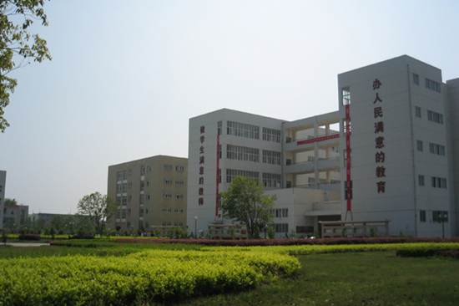
七月似火，八月鎏金。在这炎炎夏日，你是否只想躲在空调房里享受一份清凉？面对骄阳肆虐，你是否只想用一份冷饮慰藉自己的身体？但在南昌大学共青学院就有这样的一群人，他们无惧烈日，只为心中的坚守——因为我是“共院人”。
用汗水诠释责任
为了学院教育环境的进一步改善，教育事业平稳运转，保证新学期广大师生的正常生活，我院后勤保障处和基建办的全体工作人员挥汗如雨，衣服湿了又干、干了又湿，甚至索性赤膊上阵，全身心投入高温“烤”验，以一份执着和敬业，诠释着责任的内涵。
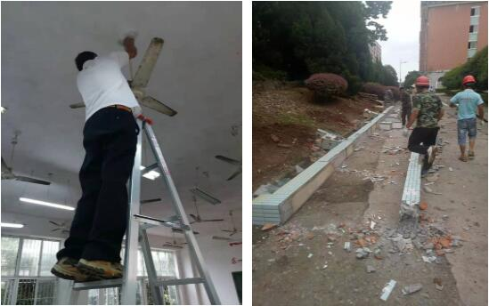
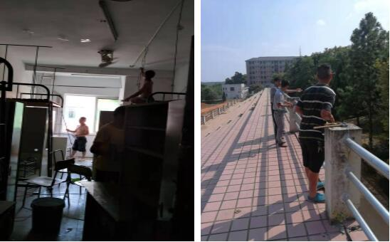
用责任保障安全
风里雨里，他们都在坚守，白天黑夜，他们都在巡查。我院保卫处全体成员，时刻准备着，每天24小时定期巡逻、巡视和消防安全检查，随时待命处理我院内部安全突发事件，他们用责任确保校园平安。
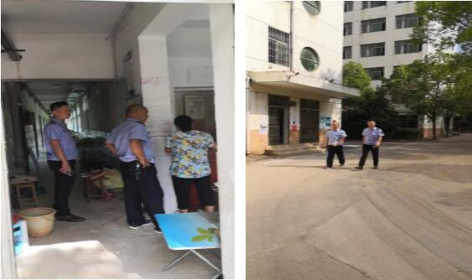
用担当阳光招生
招生录取工作是高校一项极端重要的工作。在我院就有那么一批有耐心、有担当、有战斗精神的人坚守在招生录取工作岗位。他们用心、用情、用爱履职，他们公正、公平、高效工作，他们以对人民极端负责的态度确保我院招生录取工作有序推进。
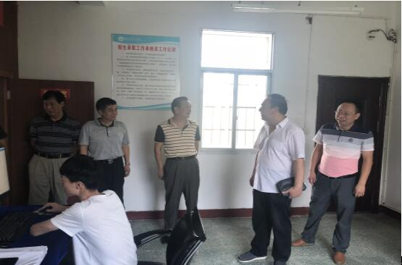
据悉，学院纪委、两办、组织人事处、学生工作处、教务处等职能部门和各系部在暑假期间也都坚守岗位，为新学期教育教学、服务管理工作奉献着自己的力量。
“足蒸暑土气，背灼炎天光，力尽不知热，但惜夏日长。”是的，炎炎的夏日总会过去，但在南大共院的土地上洒落的汗水却不会干涸，共院的发展镌刻着他们挥汗如雨，爱岗敬业的模样。

